**PRUEBA TECNICA DE CONOCIMIENTOS SQL (PL/SQL – Transact-SQL) .NET**

**Nombre**: Jorge Arbey Quesada Muñoz

**Fecha**: 26/10/2021

**Car Center**

**Servicio de Mantenimiento:**

CAR CENTER es un taller que atiende a sus clientes a nivel nacional, prestando el servicio de reparación de vehículos con mecánicos altamente calificados y proporcionando todos los repuestos necesarios en el mantenimiento.

El taller provee a sus CLIENTES una plataforma donde pueden registrarse e inscribir sus VEHICULOS. De esta manera, cuando el cliente requiere un mantenimiento, puede solicitarlo a través de la plataforma e incluso subir fotos del estado de su vehículo para que pueda iniciarse una valoración del arreglo.

**Facturación:**

Dado el número de identificación del CLIENTE se genera una FACTURA para el cliente, la cual incluye el cobro de todos los MANTENIMIENTOS es estado “*terminado*”. La FACTURA debe contener todos los datos del cliente (primer nombre, segundo nombre, primer apellido, segundo apellido, , tipo de documento, documento, celular, dirección y correo electrónico), los datos del mecánico que hizo el mantenimiento (primer nombre, segundo nombre, primer apellido, segundo apellido, , tipo de documento, documento, celular, dirección y correo electrónico, estado), el desglose de los repuestos utilizados (precio por unidad, número de unidades, descuento), el desglose de servicios (precio de la mano de obra, descuento), y el total de la factura.

A este total se le aplica el 19 % de IVA.

En la facturación se debe tener en cuenta:

- Se aplica un descuento del 50% sobre los servicios de mano de obra cuando el valor total de los repuestos sea superior a $3.000.000.

- El valor de mano de obra de cada uno de los tipos de servicio tiene un valor mínimo y máximo definido.

- No se debe emitir facturas que superen el presupuesto que estableció el CLIENTE (en caso de que él haya establecido ese límite).

En este contexto se necesita crear un CRUD (crear, consultar, actualizar, y eliminar) para la funcionalidad de clientes:

**Entregables:**

1. Definición de Módulos
2. Tablas a crear con columnas y tipos
3. Definición de llaves Primarias y Foráneas
4. Modelo E/R (Entidad Relación)
5. Consulta de Clientes que han comprado un acumulado $100.000 en los últimos 60 días
6. Consulta de los 100 productos más vendidos en los últimos 30 días
7. Consulta de las tiendas que han vendido más de 100 UND del producto 100 en los últimos 60 días.
8. Consulta de todos los clientes que han tenido más de un(1) mantenimento en los últimos 30 días.
9. Procedimiento que reste la cantidad de productos del inventario de las tiendas cada que se presente una venta.

**Convenciones**

* Lenguaje : Oracle PL/SQL ó Transact-SQL

**Por favor tener en cuenta:**

* Subir solución (Back-front-scripts) en repositorio Git y adjuntar URL

**Conceptos**

1. ¿Cuál es Componente básico para la ejecución de un programa en .Net?
2. Eclipse
3. Framework
4. Compilador
5. Ninguna de las anteriores
6. Describa de manera sintética:
7. Que es una clase
8. Que es un objeto
9. Definir brevemente los siguientes conceptos de Base de Datos:
10. Indice
11. Llave primaria / foranea
12. Trigger
13. Paquete
14. en el siguiente ejemplo de código:

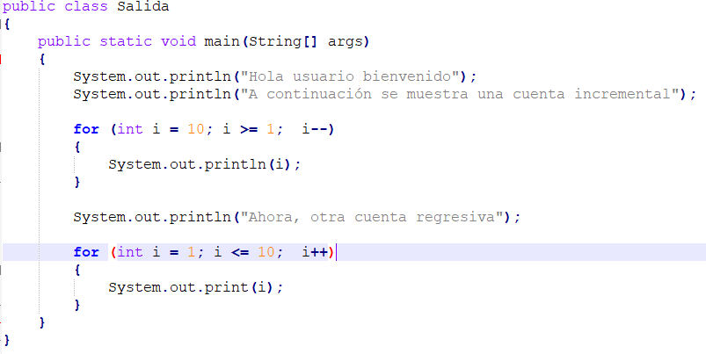

la salida del primer loop es:

1. "a,b,c,d,e,f,g,h,i,j"
2. "2,4,6,8,10,12,14,16,18,20"
3. "1,2,3,4,5,6,7,8,9,10"
4. "10,9,8,7,6,5,4,3,2,1"
5. ninguna de las anteriores

**DESARROLLO**

1. Definición de Módulos

* CLIENTES
* MECANICOS
* VEHICULOS
* REPUESTOS
* SERVICIOS

1. Tablas a Crear con columnas y tipos

Cliente

* Id (INT) (PK)(NN)
* primerNombre (VARCHAT(45)) (NN)
* primerNombre (VARCHAT(45)) (NN)
* primerApellido (VARCHAT(45)) (NN)
* segundoApellido (VARCHAT(45)) (NN)
* documentoTipo (VARCHAT(30)) (NN)
* documentoNumero (DOUBLE) (NN) (
* telNumero (DOUBLE) (NN)
* dirección (VARCHAT(30))) (NN)
* correo (VARCHAT(30))) (NN)

(primer nombre, segundo nombre, primer apellido, segundo apellido, , tipo de documento, documento, celular, dirección y correo electrónico),

Mecánico

* Id (INT) (PK)(NN)
* primerNombre (VARCHAT(45)) (NN)
* primerNombre (VARCHAT(45)) (NN)
* primerApellido (VARCHAT(45)) (NN)
* segundoApellido (VARCHAT(45)) (NN)
* documentoTipo (VARCHAT(30)) (NN)
* documentoNumero (DOUBLE) (NN) (
* telNumero (DOUBLE) (NN)
* dirección (VARCHAT(30))) (NN)
* correo (VARCHAT(30))) (NN)
* estado (VARCHAT(30)) (NN)

(primer nombre, segundo nombre, primer apellido, segundo apellido, , tipo de documento, documento, celular, dirección y correo electrónico, estado),

Vehiculo

* Id (INT) (PK) (NOTNULL)
* matricula (VARCHAT(10)) (NN)
* modeloMarca (VARCHAT(30)) (NN)
* color (VARCHAT(30)) (NN)
* fechaEntrega (DATE)) (NN)
* ididCliente(INT) ) (FK)(
* idMecanico(INT) ) (FK)

PRIMARY KEY

FOREIGN KEY (`idCliente`) REFERENCES `CLIENTE` (`id`),  
FOREIGN KEY (`idMecanico`) REFERENCES `MECANICO` (`Id`)

Repuesto

* Id (INT) (PK) (NOTNULL)
* descripcion (VARCHAT(60)) (NN)
* unidadesNumero (INT) (NN)
* costoUnitario (DOUBLE) (NN)
* precioUnitario (DOUBLE) (NN)
* descuento (DOUBLE) (NN)
* idServicio (INT) ) (FK)

FOREIGN KEY (`idServicio`) REFERENCES `SERVICIO` (`Id`)

(precio por unidad, número de unidades, descuento),

Servicio

* Id (INT) (PK) (NOTNULL)
* concepto (VARCHAT(60)) (NN)
* costoManoObra (DOUBLE) (NN)
* idMecanico (INT) ) (FK)

FOREIGN KEY (`idMecanico`) REFERENCES `MECANICO` (`Id`),

(precio de la mano de obra, descuento)

Factura

* Id (INT) (PK) (NOTNULL)
* fecha(DATE) (NN)
* iva(DOUBLE) (NN)
* costoUnitario (DOUBLE) (NN)
* idCliente(INT) ) (FK)(
* idServicio(INT) ) (FK)

FOREIGN KEY (`idCliente`) REFERENCES CLIENTE (`id`),  
FOREIGN KEY (`IdServicio`) REFERENCES SERVICIO (`id`)

1. Definición de llaves Primarias y Foráneas

* Tabla Vehículo

PRIMARY KEY (id) TABLA VEHÍCULO

FOREIGN KEY (`idCliente`) REFERENCES `CLIENTE` (`id`),  
FOREIGN KEY (`idMecanico`) REFERENCES `MECANICO` (`Id`)

* Tabla Servicio

PRIMARY KEY (id) TABLA SERVICIO

FOREIGN KEY (`idCliente`) REFERENCES `CLIENTE` (`id`),  
FOREIGN KEY (`idMecanico`) REFERENCES `MECANICO` (`Id`)

* Tabla Factura

PRIMARY KEY (id) TABLA FACTURA

FOREIGN KEY (`idCliente`) REFERENCES CLIENTE (`id`),  
 FOREIGN KEY (`IdServicio`) REFERENCES SERVICIO (`id`)

* Llave Primaria: Una llave primaria es una columna en una tabla cuyo valor es único y se una como identificador.
* Llave Foránea: Una llave foránea es una columna en una tabla cuyo valor corresponde a los valores de la llave primaria de otra tabla, con la cual existe la relación entre tablas.

1. Modelo E/R (Entidad Relación)

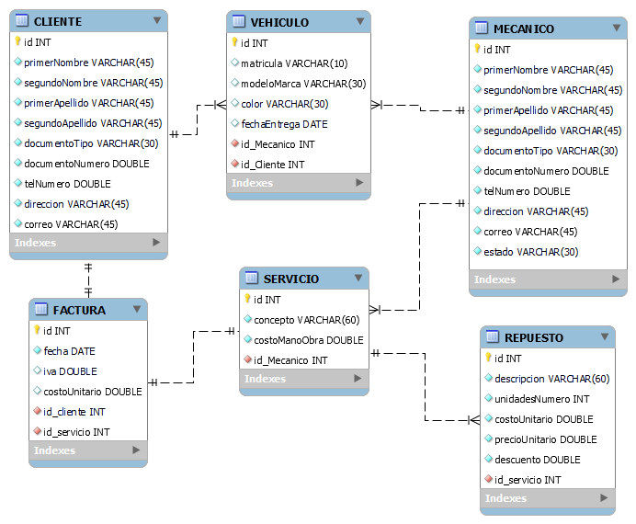

1. Consulta de Clientes que han comprado un acumulado $100.000 en los últimos 60 días.

SELECT CLIENTES FROM BDCARS FROM BE

SELECT * FROM CLIENTE WHERE FECHA BETWEEN DATE_SUB(NOW(), INTERVAL 30 DAY AND NOW();

1. Consulta de los 100 productos más vendidos en los últimos 30 días

SELECT REPUESTO FROM

(SELECT REPUESTO, SUM(PRECIOUNITARIO) VENDIDO FROM FACTURAS GROUP BY REPUESTO)ROWNUM < 4 ORDER BY VENDIDO DESC;

1. Consulta de las tiendas que han vendido más de 100 UND del producto 100 en los últimos 60 días.

SELECT FROM

1. Consulta de todos los clientes que han tenido más de un(1) mantenimento en los últimos 30 días.

SELECT FROM CLIENTE WHERE

SELECT CLIENTE FROM FACTURA WHERE CLIENTE = 1 AND EXISTS (SELECT * FROM VENTA WHERE FACTURA BETWEEN DATE_SUB(NOW(), INTERVAL 30 DAY AND NOW();

1. Procedimiento que reste la cantidad de productos del inventario de las tiendas cada que se presente una venta.

**Conceptos**

* ¿Cuál es Componente básico para la ejecución de un programa en .Net?

El componente básico para la ejecución de un programa en .net es, c).Compilador

* Describa de manera sintética:

Clase: Es una plantilla que define la forma de un objeto donde se agrupan datos y métodos que operan sobres esos datos.

Objeto: Un objeto es la instanciación de una clase.

* Definir brevemente los siguientes conceptos de Base de Datos:

Índice: Es una estructura en memoria asociada a una tabla o una vista, se usa para acelerar la recuperación de las filas en las tablas.

Trigger: Es un objeto que se guarda en base de datos, se asocia con las tablas y se ejecuta cuando sucede algún evento sobre las tablas con las que está relacionado, sirve para monitorear algún evento inesperado en muestra base de datos.

Paquete: Es una entidad que agrupa otros objetos que tiene relación entre si encapsulándolos y convirtiéndolos en grupo dentro de la base de dato, estos paquetes se dividen en dos partes especificación y cuerpo.

Llave Primaria: Una llave primaria es una columna en una tabla cuyo valor es único y se una como identificador.

Llave Foránea: Una llave foránea es una columna en una tabla cuyo valor corresponde a los valores de la llave primaria de otra tabla, con la cual existe la relación entre tablas.

* en el siguiente ejemplo de código:

En el ejemplo de código la primara salida es, d). "10,9,8,7,6,5,4,3,2,1"